管理栄養士を目指す『地元大学生』と共同で、“素材の栄養素を生かした
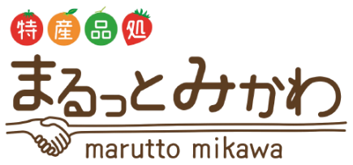
簡単・美味しいアレンジレシピ”を共同開発！

株式会社スマイル‐リンクはこの度、同社が運営する“道の駅とよはし内『特産品処 まるっとみかわ』”が企画開発し販売中の『しらすとチーズのアヒージョ』を使った“絶品レシピ”を地元『愛知学泉大学』の管理栄養士専攻の学生と共同開発いたしました。
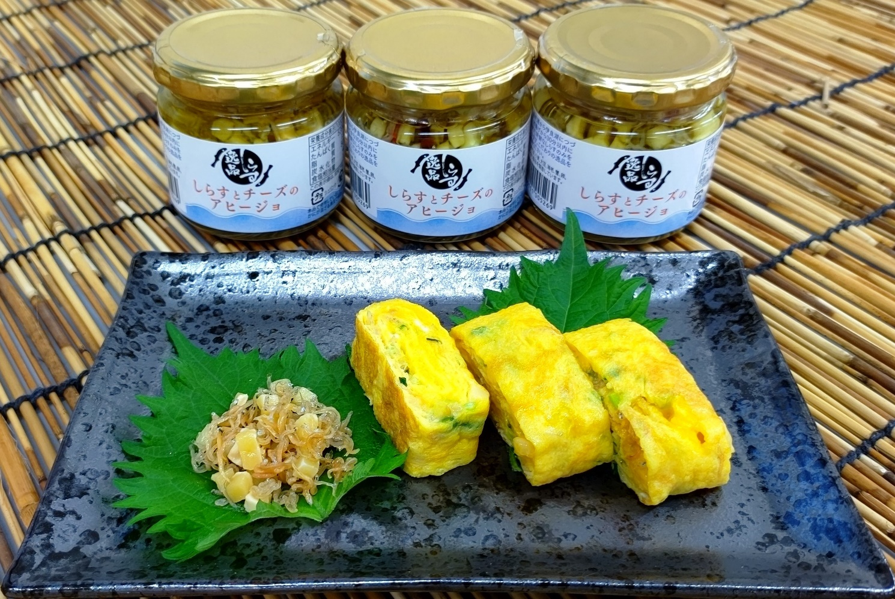
【アヒージョの玉子焼き】
日々の食卓やお弁当にも用いられる料理の定番“玉子焼き”は、当店の「しらすとチーズのアヒージョ」との相性も抜群で、しらすの風味やチーズのコクにより、いつもよりワンランクもツーランクも上の“絶品玉子焼き”に仕上がります。また、上澄みのオリーブ油を使用することで、香ばしさやふんわり食感も最高です。

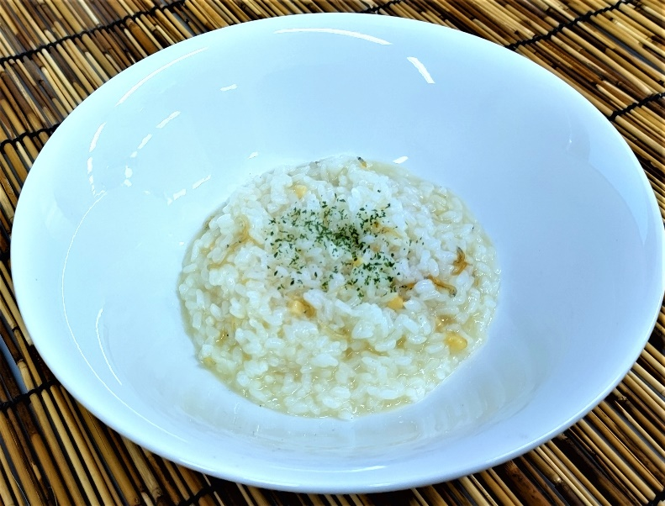
【アヒージョリゾット】
普段、冷蔵庫に余ったご飯でも作ることができる“リゾット”を考案しました。
「しらすとチーズのアヒージョ」を炒めて使用することで、風味やコクに加え、旨味と香ばしさが引き立った“絶品リゾット”に仕上がります。
“冷蔵庫の余りご飯を超簡単に絶品リゾットに仕立てる究極のレシピ”です。

【アヒージョパイ】
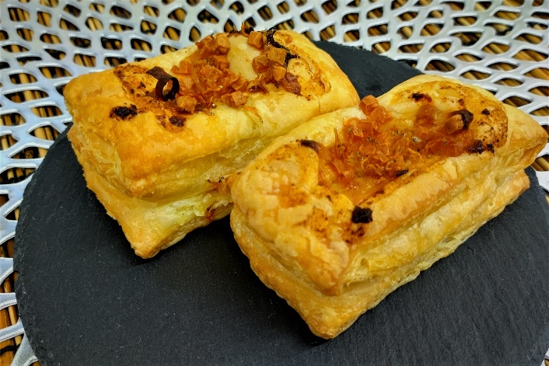
手軽で簡単に仕上げられる、普段とは少し違ったハレの日にもマッチする“おしゃれで美味しいパイ”を考案しました。
オーブンで焼くことで、「しらすとチーズのアヒージョ」のパリパリ感とパイのサクサク感との2つの食感が楽しめます。
しらすの風味やチーズのコクが存分に生かされ、香ばしく仕上がった“パイ”は、大人にも子供にも大人気で、おつまみやおやつにも最適です。
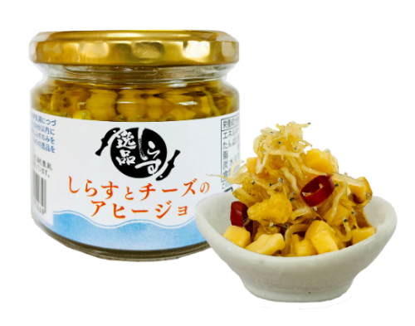
【人気商品『しらすとチーズのアヒージョ』とは】
〇水揚げから釜揚げまでたった３０分！の『逸品しらす』を使用
伊良湖から遠州灘に続く海岸線を通る黒潮は、流れが早く水清く“清海水”と言われています。この“清海水”にもまれたいわしの稚魚『しらす』を、なんと！“水揚げから釜揚げまでたった30分”で行い、加工場の海岸で天日に干して潮風に吹かれた“超新鮮しらす”のことを『逸品しらす』と名付けました。
その旨味が凝縮された『逸品しらす』をコク深い「チーズ」と合わせ、身体にも良いと言われている「オリーブオイル」に「ニンニク」と合わせて漬け込んで仕立てた『アヒージョ』です。

【レシピ開発背景と意義】
「弊社の開発商品『しらすとチーズのアヒージョ』の美味しさや魅力をもっと多くの方々へ伝えたい」との弊社の想いと、「料理の栄養面や美味しさを追求したい」との『愛知学泉大学』の想いとが重なって『しらすとチーズのアヒージョ』を使ったレシピ開発を行うに至りました。
外食もままならない昨今、調理のし易さ、使い勝手の良さ、簡単に“ハレの日”の料理が出来上がるなどまた栄養素を充分に生かし、家庭で手軽に美味しく仕上げられるレシピを『愛知学泉大学 管理栄養学科 石田ひかるさん』に考案し、完成していただきました。
特に高価な材料や特別なものを使わず、例えば“冷蔵庫内に余っている冷ご飯”などを活用し、絶品料理に仕立てられるなど、家庭にとっても大変有効且つ意義深いレシピ開発となりました。
今年の初めの当店とのレシピ選考に始まり、何度も試作や試食を繰り返し、5品の開発に至りました。
８月には一般のお客様へのご試食アンケートを実施し、その際の意見も取り入れて完成に至りました3品を発表させていただきます。
『愛知学泉大学』との取り組みは今回で２年目を迎えますが、このコラボは学生にとって、学外にて
実際に消費者に直接アプローチし、消費者の意見や感想を聴くなど、効果検証を伴った研究となったことはとても大きな経験や成果となりました。
このことは、当店にとっても、当店開発・販売商品の魅力を引き立てるだけでなく、地域コミュニティ活動及び発展への取り組みとして大変有意義な経験となりましたことを深く感謝いたします。

【『特産品処 まるっとみかわ』とは】
○店舗名に込めた想い
・良質な三河特産品の「良質」の意味の○＝まる
・たくさん取り揃えるという「たくさん」の意味の○＝まる
・愛知県三河地域を「広くくくる」の意味の○＝まる
・この店を通じ『生産者様・製造者様・我々販売者・お客様』すべての方々とつながり
笑顔になれる店にしたい、そのつながりを示すご縁の「えん」をかけあわせた意味の○＝まる
○店舗コンセプト
・三河特産品の魅力を生かしたご当地名物を豊富に揃える
・地域の方々・観光その他でお立ち寄りのお客様に自己消費目的・土産目的としての逸品を提案
・生産者様・製造者様・加工業者様・お客様・弊社スタッフの全てがつながり笑顔になる
・送る側・受け取る側がお互い笑顔になる
■商品概要
商品名：しらすとチーズのアヒージョ
売 価：税込850円

■店舗概要
店舗名：特産品処 まるっとみかわ
住 所：〒４４１－３２０１ 愛知県豊橋市東七根町１１３－２
道の駅とよはし（トマッテ）内
TEL：０５３２－７３－１９８６
FAX：０５３２－７３－１９８７
E-mail：maruttomikawa@egao-tsunagu.com
Home page：https://sites.google.com/view/martto-mikawa/
Facebook：https://www.facebook.com/maruttomikawa/
Instagram：https://www.instagram.com/marutto.mikawa/
Twitter：https：//twitter.com/maruttomikawa/
YouTube：youtube.com/channel/UCfRBRTXX1vJ8jTpUn0V96iw/
※レシピ動画に関しましてはYouTubeにて配信いたしております。
Online shop（BASE）：https://maruttomikaw.theshop.jp/

